Câu 1. Tính chất vật lý của môi chất lạnh freon?
  - Không hoà tan dầu và nuớc.
  - Hoà tan dầu, không hoà tan nước.
  - Hoà tan nước, không hoà tan dầu.
  - Hoà tan cả dầu và nước.
Câu 2. Tính chất vật lý của môi lạnh NH₃?
- Không hoà tan dầu và nuớc.
- Hoà tan dầu, không hoà tan nước.
- Hoà tan nước, không hoà tan dầu.
- Hoà tan cả dầu và nước.
Câu 3. Về mặt lý thuyết, quá trình nén môi chất là quá trình?
- Đẳng nhiệt.
- Đẳng áp.
- Đẳng entanpi.
- Đẳng entropi.
Câu 4. Về mặt lý thuyết, quá trình tiết lưu môi chất là quá trình?
- Đẳng nhiệt.
- Đẳng áp.
- Đẳng entanpi.
- Đẳng entropi.
Câu 5. Môi chất sau khi ra khỏi van tiết lưu luôn có trạng thái?
- Hơi bão hòa khô.
- Hơi quá nhiệt.
- Hơi bão hòa ẩm.
- Lỏng bão hòa (lỏng sôi).
Câu 6. Trong chu trình lạnh nén hơi một cấp loại chu trình quá lạnh – quá nhiệt, theo lý thuyết môi chất trước khi vào máy nén có trạng thái?
- Hơi bão hòa khô.
- Hơi quá nhiệt.
- Hơi bão hòa ẩm.
- Lỏng bão hòa (lỏng sôi).
Câu 7. Trong chu trình lạnh nén hơi một cấp loại chu trình quá lạnh – quá nhiệt, theo lý thuyết môi chất trước khi vào van tiết lưu có nhiệt độ?
- Thấp hơn nhiệt độ của môi chất ra khỏi thiết bị ngưng tụ.
- Cao hơn nhiệt độ của môi chất ra khỏi thiết bị ngưng tụ.
- Bằng với nhiệt độ của môi chất ra khỏi thiết bị ngưng tụ.
- Thấp hơn nhiệt độ của môi chất ra khỏi thiết bị bay hơi.
Câu 8. Trong chu trình lạnh nén hơi một cấp loại chu trình hồi nhiệt, theo lý thuyết môi chất trước khi vào van tiết lưu có trạng thái?
- Hơi bão hòa khô.
- Lỏng quá lạnh.
- Hơi bão hòa ẩm.
- Lỏng bão hòa (lỏng sôi).
Câu 9. Trong chu trình lạnh nén hơi một cấp loại chu trình hồi nhiệt, theo lý thuyết môi chất trước khi vào máy nén có nhiệt độ?
- Thấp hơn nhiệt độ của môi chất ra khỏi thiết bị bay hơi.
- Cao hơn nhiệt độ của môi chất ra khỏi thiết bị bay hơi.
- Bằng với nhiệt độ của môi chất ra khỏi thiết bị bay hơi.
- Cao hơn nhiệt độ của môi chất ra khỏi thiết bị ngưng tụ.
Câu 10. Trong chu trình lạnh nén hơi một cấp loại chu trình hồi nhiệt, theo lý thuyết nhiệt lượng quá lạnh?
- Bằng nhiệt lượng quá nhiệt.
- Lớn hơn nhiệt lượng quá nhiệt.
- Nhỏ hơn nhiệt lượng quá nhiệt.
- Cả 3 đáp án trên đều đúng.

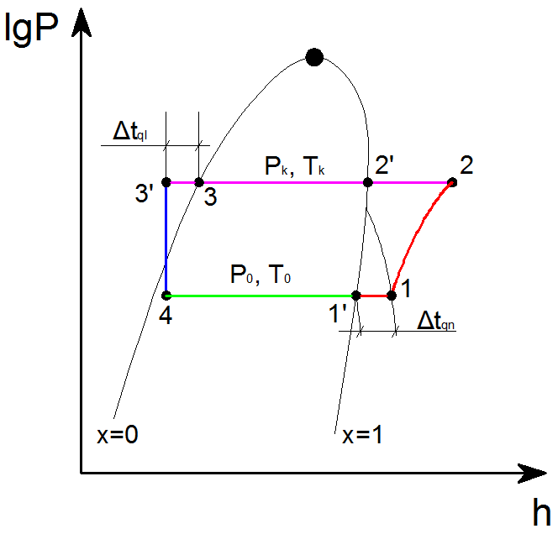
Hình 1: Biểu đồ LgP-h
Câu 11: Hình 1 có thể áp dụng cho chu trình nào?
- Chu trình lạnh nén hơi 1 cấp loại chu trình khô.
- Chu trình lạnh nén hơi 1 cấp loại chu trình quá lạnh – quá nhiệt.
- Chu trình lạnh nén hơi 1 cấp loại chu trình hồi nhiệt
- Câu b và c đúng.
Cho chu trình lạnh một cấp nén loại chu trình quá lạnh – quá nhiệt, biết:
- Chu trình sử dụng môi chất R134a (HFC – 134a)
- Nhiệt độ bay hơi: t_{o} = -10ºC
- Nhiệt độ ngưng tụ: t_{K} = 40ºC
- Nhiệt độ quá nhiệt: - 5ºC
- Nhiệt độ quá lạnh: 35ºC
Dựa vào biểu đồ LgP – h trả lời cho các câu hỏi từ câu 12 đến câu 15:
Câu 12: Giá trị entanpi của môi chất lạnh trước khi vào máy nén:
- 390 (kJ/kg)
- 393 (kJ/kg)
- 397 (kJ/kg)
- 400 (kJ/kg)
Câu 13: Giá trị entanpi của môi chất lạnh trước khi vào van tiết lưu:
- 240 (kJ/kg)
- 248 (kJ/kg)
- 250 (kJ/kg)
- 257 (kJ/kg)
Câu 14: Giá trị entanpi của môi chất lạnh sau khi ra khỏi máy nén:
- 425 (kJ/kg)
- 430 (kJ/kg)
- 435 (kJ/kg)
- 440 (kJ/kg)
Câu 15: Giá trị entanpi của môi chất lạnh sau khi ra khỏi thiết bị ngưng tụ:
- 250 (kJ/kg)
- 256 (kJ/kg)
- 260 (kJ/kg)
- 266 (kJ/kg)
Câu 16: Dựa vào bảng tra hãy tìm giá trị entanpi của môi chất lạnh NH₃ với x = 1, t_{o} = -11ºC.
- i = 1448,2 (kJ/kg)
- i = 149,94 (kJ/kg)
- i = 1448,2 (kJ/kgK)
- i = 149,94 (kJ/kgK)
Câu 17: Dựa vào bảng tra hãy tìm giá trị entanpi của môi chất lạnh NH₃ với x = 0, t_{k} = 40ºC.
- i = 1489,7 (kJ/kg)
- i = 386,32 (kJ/kg)
- i = 1489,7 (kJ/kgK)
- i = 386,32 (kJ/kgK)
Câu 18: Dựa vào bảng tra, hãy tìm giá trị entanpi của môi chất lạnh NH₃ với p = 16 (bar), t = 83ºC.
- i = 751,53 (kJ/kg)
- i = 752,86 (kJ/kg)
- i = 753,54 (kJ/kgK)
- i = 754,32 (kJ/kgK)
Cho các hình vẽ sau:
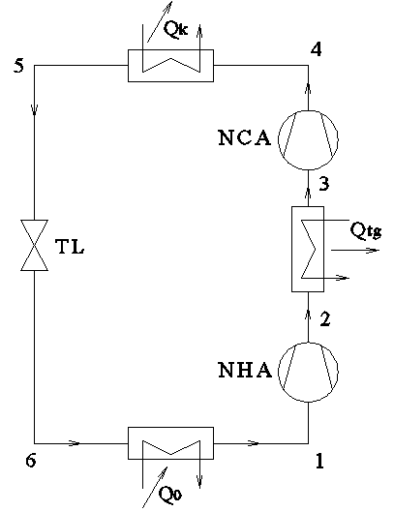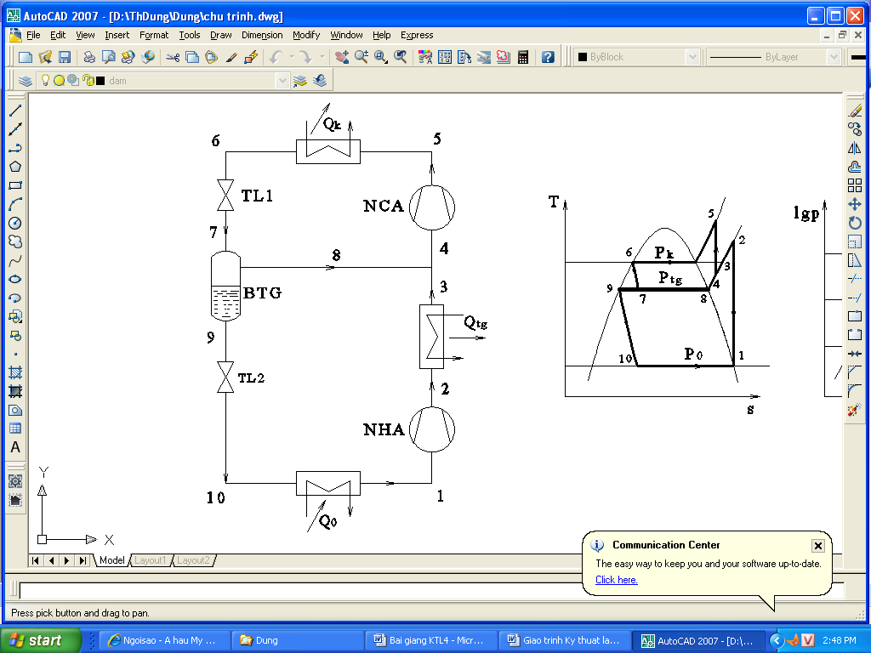
Hình A Hình B
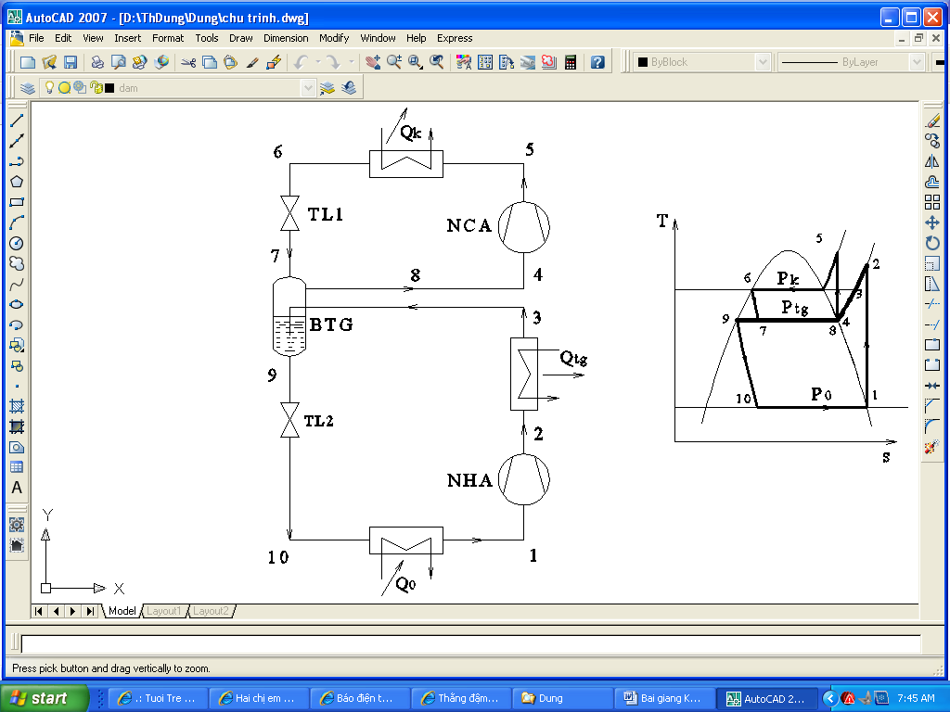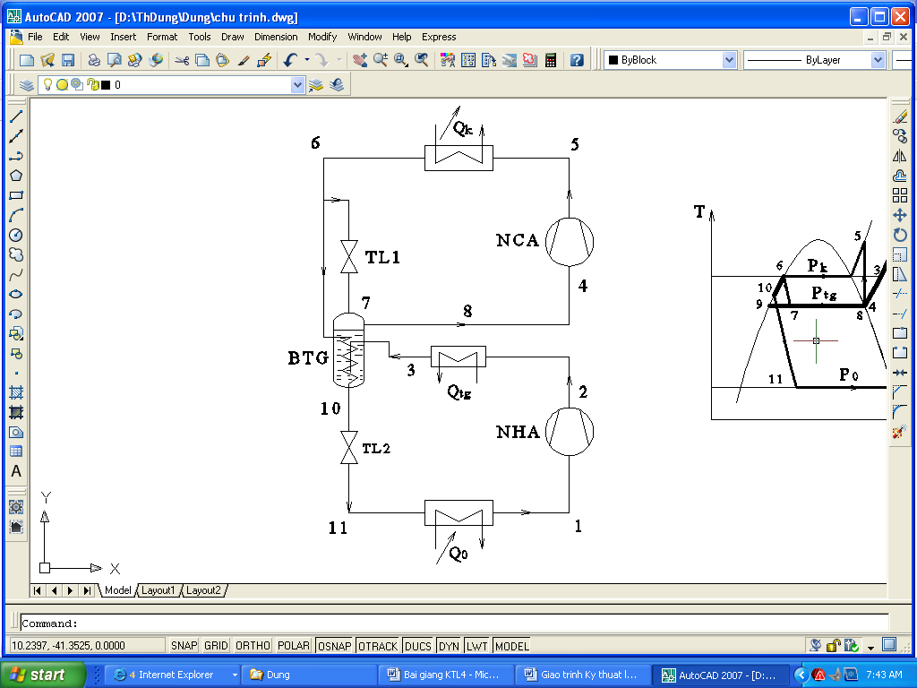
Hình C Hình D
Trả lời các câu hỏi từ câu 19 đến câu 24:
Câu 19: Hình nào là sơ đồ nhiệt nguyên lý của chu trình lạnh nén hơi hai cấp, hai tiết lưu, làm mát trung gian 1 phần:
- Hình A
- Hình B
- Hình C
- Hình D
Câu 20: Điểm 4 trong sơ đồ nhiệt hình B có trạng thái gì?
- Hơi quá nhiệt
- Hơi bão hòa ẩm
- Hơi bão hòa khô
- Lỏng sôi (lỏng bão hòa)
Câu 21: Hình nào là sơ đồ nhiệt nguyên lý của chu trình lạnh nén hơi hai cấp, hai tiết lưu, làm mát trung gian hoàn toàn, bình trung gian có ống xoắn:
- Hình A
- Hình B
- Hình C
- Hình D
Câu 22: Điểm 4 trong sơ đồ nhiệt hình D có trạng thái gì?
- Hơi quá nhiệt
- Hơi bão hòa ẩm
- Hơi bão hòa khô
- Lỏng sôi (lỏng bão hòa)
Câu 23: Nếu gọi m₁ và m₄ lần lượt là lưu lượng tác nhân lạnh qua máy nén hạ áp (NHA) và máy nén cao áp (NCA), Phương trình cân bằng nhiệt tại bình trung gian (BTG) của sơ đồ nhiệt hình B là: B
Câu 24: Nhìn vào hình C, entanpi của điểm nút số 7 là bao nhiêu khi nhiệt độ ngưng tụ của môi chất R22 là 43ºC:
- i = 716,04 (kJ/kg)
- i = 553,31 (kJ/kg)
- i = 716,04 (kJ/kgK)
- i = 553,31 (kJ/kgK)
Cho sơ đồ nhiệt như hình B, biết:
- Chu trình sử dụng môi chất lạnh R22
- Năng suất lạnh Q_{o} = 150 (kW)
- Nhiệt độ bốc hơi t_{o} = -20ºC
- Nhiệt độ ngưng tụ t_{K} = 45ºC
- Entanpi tại điểm nút số 9 là 510 (kJ/kg)
Trả lời các câu hỏi từ câu 25 đến câu 27:
Câu 25: Lưu lượng tác nhân lạnh đi qua dàn lạnh bằng bao nhiêu?
- 0,80524 (kg/s)
- 0,81435 (kg/s)
- 0,82012 (kg/s)
- 0,87451 (kg/s)
Câu 26: Độ khô của tác nhân lạnh đi vào dàn lạnh có giá trị?
- 0,15096
- 0,16023
- 0.16234
- 0.15782
Câu 27: Áp suất trung gian có giá trị?
- 6,512 (bar)
- 14,82 (bar)
- 7,030 (bar)
- 5,534 (bar)
Câu 28: Công thức nào sau đây thể hiện tỉ số nén: A
Câu 29: Hệ số lạnh ε của chu trình lạnh được định nghĩa?
- Là tỷ số giữa công nén riêng và năng suất lạnh riêng.
- Là tỉ số giữa năng suất lạnh riêng và nhiệt lượng thải ra ở bình ngưng.
- Là tỉ số giữa năng suất lạnh riêng và công nén riêng.
- Là tỷ số giữa áp suất ngưng tụ P_{K} và áp suất bay hơi P₀.
Câu 30: Công tiêu hao của máy nén:
- Phụ thuộc vào nhiệt độ bay hơi, không phụ thuộc vào nhiệt độ ngưng tụ.
- Phụ thuộc vào nhiệt độ ngưng tụ, không phụ thuộc vào nhiệt độ bay hơi.
- Phụ thuộc vào nhiệt độ ngưng tụ và nhiệt độ bay hơi.
- Không phụ thuộc vào nhiệt độ ngưng tụ và nhiệt độ bay hơi.
Câu 31: Nhiệt độ ngưng tụ tăng cao gây ra hiện tượng gì?
- Năng suất lạnh giảm.
- Tổn thất tiết lưu giảm.
- Công nén giảm.
- Cả 3 đáp án trên đều đúng.
Câu 32: Lý do phải sử dụng hệ thống lạnh hai cấp nén thay cho một cấp nén?
- Khi tỉ số nén vượt quá mức cho phép.
- Giúp làm tăng hiệu suất lạnh COP.
- Đảm bảo cho hệ thống vận hành an toàn, hiệu quả.
- Cả 3 đáp án trên.
Câu 33: Thiết bị ngưng tụ giải nhiệt bằng nước có ưu điểm gì so với thiết bị giải nhiệt bằng không khí ?
- Tiết kiệm nước giải nhiệt.
- Đơn giản, dễ vận hành.
- Chi phí lắp đặt thấp.
- Hệ số trao đổi nhiệt lớn.
Câu 34: Mục đích của bình trung gian trong hệ thống lạnh là gì?
- Làm tăng năng suất lạnh cho hệ thống.
- Giảm tỉ số nén.
- Giảm công tiêu hao cho máy nén.
- Tất cả đều đúng.
Câu 35: Mục đích chính của cánh nhôm trên thiết bị bay hơi làm lạnh không khí?
- Làm tăng cường khả năng trao đổi nhiệt.
- Làm cho thiết bị bay hơi cứng hơn.
- Cản trở bớt sự lưu thông không khí qua thiết bị
- Tăng tính thẩm mỹ cho thiết bị.
Câu 36: Ví trí lắp đặt bầu cảm biến của van tiết lưu nhiệt?
- Trên đường ống ngay sau khi ra khỏi dàn lạnh.
- Trước khi vào dàn lạnh.
- Trong dàn lạnh.
- Cuối dàn lạnh.
Câu 37: Để đảm bảo hiệu quả trao đổi nhiệt, trong thiết bị ngưng tụ kiểu ống lồng ống thường bố trí:
- Nước làm mát đi trong ống nhỏ, môi chất ngưng tụ bên ngoài ống nhỏ, nước và môi chất đi cùng chiều nhau.
- Nước làm mát đi ngoài ống nhỏ, môi chất ngưng tụ bên trong ống nhỏ, nước và môi chất đi ngược chiều nhau.
- Nước làm mát đi trong ống nhỏ, môi chất ngưng tụ bên ngoài ống nhỏ, nước và môi chất đi ngược chiều nhau.
- Nước làm mát đi ngoài ống nhỏ, môi chất ngưng tụ bên trong ống nhỏ, nước và môi chất đi cùng chiều nhau.
Câu 38: Thiết bị ngưng tụ kiểu bay hơi là:
- Thiết bị ngưng tụ làm mát bằng không khí.
- Thiết bị ngưng tụ làm mát bằng nước và không khí.
- Thiết bị ngưng tụ làm mát bằng nước.
- Thiết bị ngưng tụ làm mát bằng môi chất.
Câu 39: Thiết bị ngưng tụ nào sau đây giải nhiệt bằng nước?
- Thiết bị ngưng tụ kiểu tấm bản.
- Thiết bị ngưng tụ kiểu ống lồng ống.
- Thiết bị ngưng tụ kiểu ống vỏ.
- Tất cả đều đúng.
Câu 40: Để đảm bảo hiệu quả trao đổi nhiệt, tại các thiết bị ngưng tụ thường bố trí:
- Hơi môi chất đi vào từ phía trên và lỏng môi chất đi ra ở phía dưới.
- Hơi môi chất đi vào từ phía dưới và lỏng môi chất đi ra ở phía trên.
- Lỏng và hơi môi chất cùng đi vào và ra ở phía trên.
- Lỏng và hơi môi chất cùng đi vào và ra ở phía dưới.

